PirmosIOs eilės diferencialinės lygtys 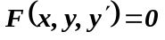

 | Bendrasis pavidalas | Sprendimo metodas
Su atskiriamais kintamaisiais | 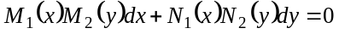 | 1. Dalijame abi puses iš 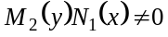 taip, kad gautume lygtį su atskirtaisiais kintamaisiais 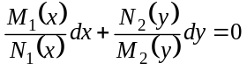.  2. Tada: 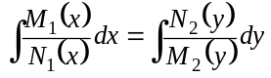.  3. Sprendinį, jei įmanoma, užrašome išreikštine funkcija 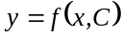.  4. Patikriname, ar nėra ypatingųjų sprendinių: 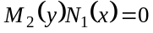
Homogeninės | 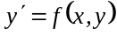, jei tik 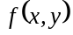 yra nulinio laipsnio homogeninė funkcija, t.y. 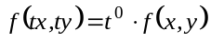, 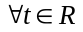. | 1. Patikriname ar .  2. Įvedame keitinį 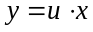(čia 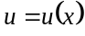),  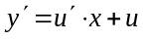 ir gauname lygtį su atskiriamais kintamaisiais.  3. Išsprendę, grįžtame prie pradinių žymėjimų 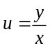.  4. Sprendinį, jei įmanoma, užrašome išreikštine funkcija .  Pastaba: kartais patogiau naudoti keitinį 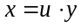.
Tiesinės | 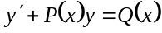 | Bernulio (kintamojo keitimo) metodas  1. Įvedamas keitinys 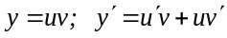.  2. Tada:  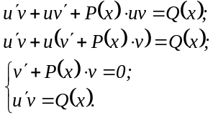  Gauname: 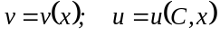.  3. Sprendinį užrašome 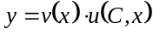.
Tiesinės |  | Lagranžo konstantų variacijos metodas  1. Sprendžiame homogeninę lygtį 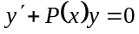. Gauname sprendinį .  2. Laikydami, kad 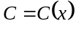, gautą sprendinį užrašome 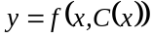 ir įstatome į nehomogeninę lygtį . Iš čia surandame 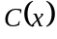.  3. Gautą įstatome į 1 punkte surastą .
Bernulio | 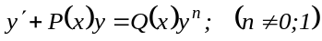 .  Kai n>0, Bernulio lygtis turi sprendinį y=0. Be to, jei:  a) 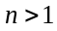, tai y=0 – atskirasis spr.  b) 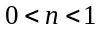 tai y=0 – ypatingasis spr. | Sprendžiame Bernulio (kintamojo keitimo) metodu, kaip ir tiesinę diferencialinę lygtį.  Pastaba: Bernulio dif. lygtį galima suvesti į tiesinę dif. lygtį, naudojant keitinį 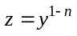.

ANTROSIOS eilės diferencialinės lygtys 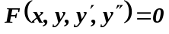

 | Bendrasis pavidalas | Sprendimo metodas
atskiri atvejai | Nėra funkcijos y ir nėra y', t.y. turime 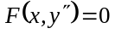. | Išsprendę lygtį 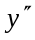 atžvilgiu, gauname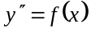. Belieka du kartus suintegruoti pagal kintamąjį x:  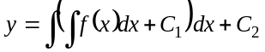
atskiri atvejai | Nėra funkcijos y, t.y.: 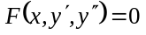 ar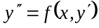.  arba  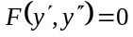 ar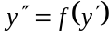. | 1. Sprendžiame naudodami keitinį: 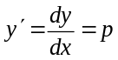(čia 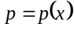). 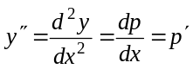(tokiu būdu sumažiname diferencialinės lygties eilę).  2. Gauname sprendinį 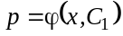.  3. Kadangi 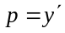, tai 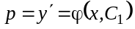 ir reikia dar kartą integruoti pirmosios eilės dif. lygtį: 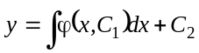.
atskiri atvejai | Nėra nepriklausomo kintamojo x, t.y.: 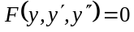 ar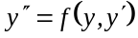.  arba  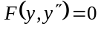 ar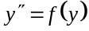. | 1. Sprendžiame naudodami keitinį: (čia 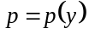). 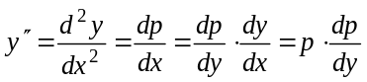.  2. Gauname sprendinį 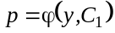.  3. Kadangi , tai 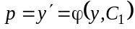 ir reikia dar kartą integruoti pirmosios eilės dif. lygtį: , čia 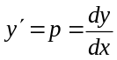. Atskyrę kintamuosius ir suintegravę, gausime sprendinį 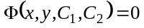 arba 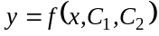.
tiesinės homogeninės dif. lygtys (su pastoviais koeficientais) | 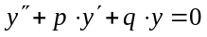 | Lygčiai spręsti sudarome charakteringąją lygtį 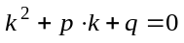. Pagal jos šaknis 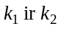 nustatome, kaip bus užrašomas homogeninės dif. lygties bendrasis sprendinys:  a) 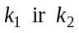 realios ir skirtingos. Tada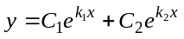.  b) 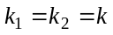. Tada 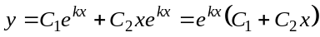.  c) 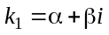 ir 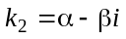. Tada 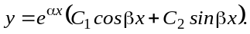
tiesinės NEhomogeninės dif. lygtys (su pastoviais koeficientais) | 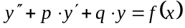;  Laisvasis narys f(x) yra atskiras atvejis reiškinio:  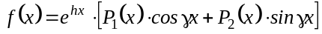;  čia  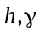- pastovieji dydžiai;  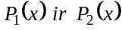 - daugianariai, kurių aukščiausią laipsnį pažymėkime n. | Tiesinės nehomogeninės lygties bendrasis sprendinys y yra lygus 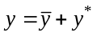; čia - homogeninės lygties bendrasis sprendinys; 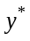- nehomogeninės lygties atskiras sprendinys.  Kai 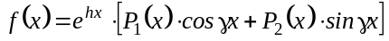, tai užrašome:  a) jei 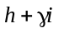 nėra charakteringosios lygties šaknis, tai 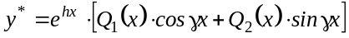 (čia 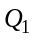 ir 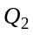 pilni n-tojo laipsnio daugianariai su nežinomais koeficientais 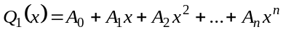, 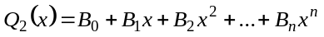).  b) jei yra charakteringosios lygties viena šaknis, tai 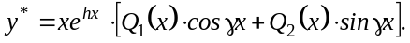  c) jei yra charakteringosios lygties kartotinė šaknis, tai 